Fecha: 03.01.2025
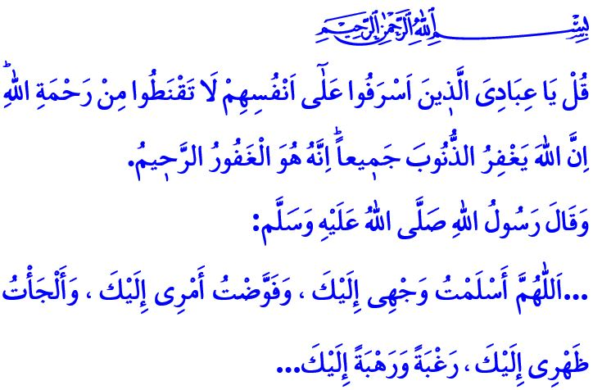No hay lugar para la desesperanza en la vida de un creyente
¡Honorables musulmanes!
La esperanza es uno de los sentimientos que nuestro Señor Todopoderoso ha puesto en nuestra fitrah. La esperanza es refugiarse en Allah Todopoderoso con total entrega y confiar en Su ayuda y apoyo; es combinar la prudencia con la confianza, la paciencia con el esfuerzo, hacer un balance con el pasado y avanzar con determinación hacia el futuro; la esperanza es una misericordia divina que permite a la persona aferrarse a la vida y aumenta su determinación y esfuerzo, es un poder espiritual que protege la salud física y mental.
La desesperanza arruina la alegría de vivir, apaga los sueños futuros, vuelve a la persona perezosa y la aleja de la responsabilidad. Nuestro Señor Todopoderoso nos advierte sobre este asunto de la siguiente manera: “Di: ¡Siervos míos que os habéis excedido en contra de vosotros mismos, no desesperéis de la misericordia de Allah, es verdad que Allah perdona todas las faltas, pues Él es el Perdonador, el Compasivo!”
¡Queridos creyentes!
Todos los profetas enviados por Allah Todopoderoso a la humanidad, nunca perdieron la esperanza ni siquiera ante las pruebas más difíciles, de hecho el profeta Adán pidió perdón a Allah con esperanza; el profeta Noé aconsejó a su hijo con buenas palabras y delicadeza, “¡Hijo mío! Sube con nosotros y no estés con los incrédulos”; y esperó con esperanza que fuese guiado; a pesar de su grave enfermedad, el profeta Job nunca perdió la fe en que se recuperaría y recurrió a todos los métodos de tratamiento para encontrar la cura; el Mensajero de Allah (s.a.s), por su parte, nunca se desesperó ante las dificultades y dijo: حَسْبِيَ اللّٰهُۘ لَٓا اِلٰهَ اِلَّا هُوَۜ عَلَيْهِ تَوَكَّلْتُ وَهُوَ رَبُّ الْعَرْشِ الْعَظ۪يمِ “¡Allah me basta, no hay dios sino Él, a Él me confío y Él es el Señor del Trono inmenso!” refugiándose en su Señor.
¡Queridos musulmanes!
Nosotros también podemos encontrarnos con dificultades de vez en cuando, podemos experimentar problemas en nuestra vida familiar, laboral, y en nuestras relaciones con vecinos y familiares; sin embargo, no importa que tan grandes sean nuestros problemas y dificultades, la misericordia y compasión de nuestro Señor lo abarcan todo; mientras cumplamos nuestras responsabilidades hacia nuestro Señor, nosotros mismos, nuestra familia, nuestro entorno y la humanidad, adornemos nuestras vidas con buenas obras y buenos modales.
¡Queridos creyentes!
Hoy en día, los tiranos que quieren convertir el mundo en una zona de guerra recurren a todo tipo de maldades para destruir la esperanza de la humanidad, están matando a personas, hombres y mujeres, ancianos y niños, en muchas partes del mundo, especialmente en Palestina y Gaza, incluso ante los ojos del mundo, les niegan sus necesidades de salud y alimentación y los abandonan a su suerte; por otra parte, amenazan el futuro de la familia y de la humanidad al difundir ideologías perversas que destruyen el intelecto, la fitrah, la moral y la castidad, quieren oscurecer los sueños de los jóvenes y robarles sus esperanzas con el alcohol, el juego, la prostitución, las drogas y contenidos digitales nocivos; aunque, hay una provisión Divina por encima de todos los planes, como dice el verso: وَمَكَرُوا وَمَكَرَ اللّٰهُۜ وَاللّٰهُ خَيْرُ الْمَاكِر۪ينَ۟ “Y maquinaron, pero Allah también maquinó y Allah es el que mejor maquina”.
¡Queridos musulmanes!
En una época en la que se busca propagar el mal y destruir esperanzas, ideales y sueños de bondad, nuestro deber es no permitir que la desesperanza entre en nuestras vidas, después de movilizar todos los medios a nuestro alcance, buscaremos refugio en la gracia y misericordia de nuestro Señor Todopoderoso, proporcionaremos todo tipo de apoyo a nuestros niños y jóvenes para que alcancen sus sueños e ideales futuros. Es tender nuestra mano de compasión y misericordia a nuestros hermanos y hermanas que están inmersos en el pecado y el jaram, que están esclavizados por malos hábitos como el alcohol, el juego, la prostitución y las drogas, haciendo esfuerzos para salvarlos de esa situación.
Concluyo el sermón de este viernes con la súplica del Profeta (s.a.s): “...¡Oh Allah! Me dirigí a Ti, te confié mi trabajo, me refugié en Ti con esperanza y temor...”.

Sura de los grupos, Az-Zumar, 39/53.
Sura Hud, 11/42.
Sura at-Tauba, 9/129.
Sura la familia de Imran, Al-i Imran, 3/54.
Bukhari, wudu',75. Dirección General de Servicios Religiosos

